Manual de Usuario

PROTOTIPO DE UN SISTEMA DE INFORMACIÓN PARA MEDIR LAS EMISIONES DE CO2 (CALCULADORA DE LA HUELLA DE CARBONO) DE LA UNIVERSIDAD DE CUNDINAMARCA, SEDE FUSAGASUGÁ

Deiby Fabián Ordoñez Díaz
Revisión # 1
Fusagasugá, Cundinamarca. Colombia.
Universidad de Cundinamarca
2013

Índice
Introducción 4
Elementos de partida 5
Proyecto 5
Instalación 5
Base de datos 5
1. Primero Debes crear una base de datos en MySQL 5
2. Recuerda mantener presentes y a la mano los siguientes datos 5
3. Importa el archivo huellacarbono.sql en la base de datos creada. 6
Ejemplo gráfico 6
(1) Creación de la base de datos en MySQL con phpMyAdmin 6
(2) Los datos de ejemplo son: Servidor: localhost, Usuario: root, Nombre de Base de datos: huellacarbono 6
(3) Importación de la base de datos con phpMyAdmin 6
Archivos del Sistema 7
4. Copia la carpeta calculadora en tu servidor web Apache 7
5. Edita el archivo conexión.php 7
6. Guarda los cambios y cierra el archivo. 7
Ejemplo gráfico 7
(4) Copia de la carpeta calculadora en un servidor Apache en GNU/Linux 7
(5, 6) Edición del archivo conexión.php en la carpeta elementos 8
Menú básico 8
Administración 9
7. Crea un usuario 9
8. Gestiona el Sistema 9
9. Gestiona la Huella de Carbono 9
Ejemplo gráfico 10
(7) Creación de primer usuario, es decir, usuario Super Administrador, en este caso, miusuario. 10
(8) Menú de Gestión del Sistema. 11
✪ Configuración 12
✪ Páginas 13
✪ Organizaciones 13
✪ Individuos 14
✪ Roles y permisos 14
✪ Procesos 15
(9) Menú de Gestión de la huella de carbono. 15
✪ Países 16
✪ Tiempos 16
✪ Organizaciones fuente 17
✪ Fuentes 17
✪ Unidades de medida 17
✪ Factores 18
✪ Criterios 18
✪ Ayudas 18
Usuarios 19
10. Registro de usuario 19
11. Acceso de usuario 19
12. Menú personal 19
Ejemplo gráfico 19
(10) Creación de primer usuario normal, en este caso se usa como ejemplo segundousuario. 19
(11) Primer inicio de sesión con el usuario creado (segundousuario). 20
(12) Menú personal 20
✪ Mis datos 21
✪ Mi huella de carbono 22
✪ Organizaciones 24
ANÁLISIS, DISEÑO Y DESARROLLO DE UN PROTOTIPO DE UN SISTEMA DE INFORMACIÓN PARA MEDIR LAS EMISIONES DE CO2 (CALCULADORA DE LA HUELLA DE CARBONO) DE LA UNIVERSIDAD DE CUNDINAMARCA, SEDE FUSAGASUGÁ 27

Introducción
El presente manual corresponde al prototipo del sistema de información para medir las emisiones de CO2 de la Unviersidad de Cundinamarca, sede Fusagasugá, denominado popularmente como una calculadora de la huella de carbono (a lo largo del manual se utilizaran los términos Sistema, Sistema de Información o Calculadora indistintamente), que hace parte de un referente teórico-práctico para futuros proyectos entorno al tema, por lo que requiere un refinamiento y la respectiva implementación. Pese a su enfoque inicial orientado a la Universidad de Cundinamarca, sede Fusagasugá, su diseño como Sistema de Información se ha sustentado en el principio de flexibilidad por lo cual debería funcionar en otras organizaciones.
Su funcionamiento es una propuesta inicial de dicho sistema que permite cuantificar las emisiones de gases de efecto invernadero producidos por cada persona, y a su vez, vincular a las mismas a organizaciones para que se puedan identificar sus emisiones, tanto las producidas por su actividad, como las de las personas involucradas con ella.
Este manual incluye detalles sobre su instalación y su uso para administradores y usuarios.

Elementos de partida
Inicialmente contarás con:
- 1 archivo PDF: Proyecto.pdf
- 1 archivo SQL: huellacarbono.sql
- 1 carpeta: calculadora.
Puede haber otros archivos que no son necesarios para el objeto de este manual.

Proyecto
En el archivo Proyecto se encuentra todo el planteamiento y el desarrollo del proyecto. Es recomendable leerlo para entender de forma completa la información relacionada con la Calculadora, sin embargo no es obligatorio para hacerla funcionar, aunque daría claridad suficiente para su máximo aprovechamiento.

Instalación
Para la instalación del sistema se deben seguir los siguientes pasos:
REQUISITO:
Para instalar el sistema debes contar con los conocimientos básicos técnicos de tecnologías web.

Base de datos

1. Primero Debes crear una base de datos en MySQL
Para ello puedes hacer uso de una consola/terminal o de algún software de gestión de bases de datos (por ejemplo: phpMyAdmin).
Puedes usar el nombre que desees, bajo las premisas básicas de no usar espacios ni caracteres especiales.

2. Recuerda mantener presentes y a la mano los siguientes datos
- Servidor (generalmente localhost). [Usaremos de ejemplo: localhost]
- Usuario. [Usaremos de ejemplo: root]
- Nombre de la base de datos. [Usaremos de ejemplo: huellacarbono]
- Contraseña. [Usaremos de ejemplo: 12345, pero recuerda usar contraseña mucho más segura]

3. Importa el archivo huellacarbono.sql en la base de datos creada.
En adelante ya no será necesario acceder directamente a la base de datos.

Ejemplo gráfico

(1) Creación de la base de datos en MySQL con phpMyAdmin
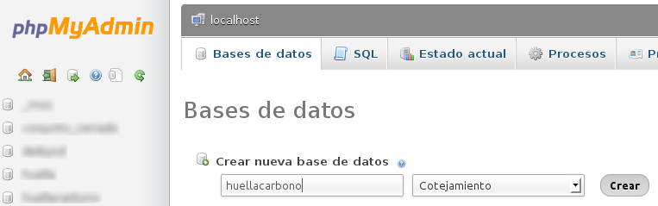

(2) Los datos de ejemplo son: Servidor: localhost, Usuario: root, Nombre de Base de datos: huellacarbono

(3) Importación de la base de datos con phpMyAdmin
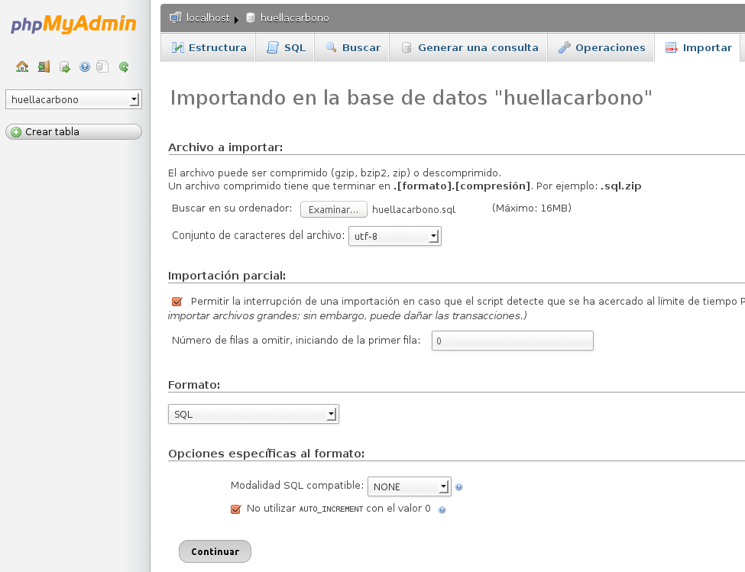

Archivos del Sistema

4. Copia la carpeta calculadora en tu servidor web Apache
Si deseas que este en la carpeta raíz del servidor, o alguna otra carpeta, mueve todos los archivos de la carpeta calculadora a ella. También puedes cambiar el nombre de la carpeta calculadora al nombre que prefieras usar, según la respectiva dirección web que prefieras. (Usaremos como ejemplo en el manual la carpeta calculadora).
Dentro de la carpeta calculadora, encontrarás otra carpeta denominada elementos y dentro de ella un archivo denominado conexión.php. (Es decir, en la dirección: calculadora/elementos/conexion.php).

5. Edita el archivo conexión.php
Abre el archivo conexión.php con cualquier editor de texto plano (Por ejemplo: Gedit) y llena los siguientes datos con la información de la base de datos que creaste previamente, reemplazando los ejemplos usados que se encuentran entre las comillas (los que pondremos en negrita y en un tono calido):
$conexion = mysql_connect ('localhost', 'root', '12345') or die ('No se puede conectar a la base de datos');
mysql_select_db ('huellacarbono', $conexion) or die ('No se puede seleccionar la base de datos');
Donde:
localhost → Servidor utilizado. Generalmente localhost.
Usuario → Nombre de usuario de la base de datos
contrasenia → Contraseña de acceso a la base de datos
basededatos → Nombre de la base de datos

6. Guarda los cambios y cierra el archivo.

Ejemplo gráfico

(4) Copia de la carpeta calculadora en un servidor Apache en GNU/Linux
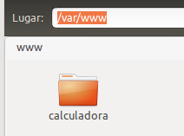

(5, 6) Edición del archivo conexión.php en la carpeta elementos
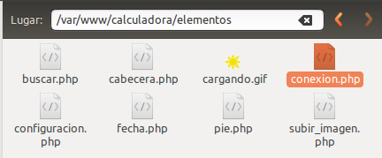Carpeta elementos en servidor Apache en GNU/Linux
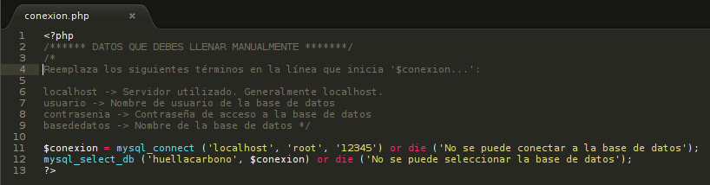Archivo conexion.php

Menú básico
El menú básica cuenta con las siguientes opciones:
- Inicio: Página inicial.
- Mi cuenta: Opciones de usuario.
- Registrar: Registrar usuario.
- Cerrar sesión: Finalizar la sesión de usuario.
En el tema predeterminado, el cual se usará en los ejemplos gráficos, la interfaz es como la presentamos a continuación, sin embargo, puede variar según el tema de interfaz seleccionado:
Menú inicio
Menú mi cuenta
Menú registrarte
Cerrar sesión
Menú registrado
Menú sin registrar

Administración
Luego de la instalación, procedemos a realizar labores administrativas.

7. Crea un usuario
El primer usuario en ser creado será el nuevo Super Administrador del sistema (Administrador con los máximos permisos). En cualquier momento puedes nombrar otros Super Administradores, y dejar de ser Super Administrador (Siempre y cuando haya otro Super Administrador asignado).

8. Gestiona el Sistema
Al acceder con tu usuario de Super Administrador (En el ejemplo miusuario) encontraras hacia el final de la página el Menú de Gestión del Sistema. En este menú podrás gestionar:
✪ Roles y permisos: Registrar, modificar (nombre y permisos) y eliminar roles.
↳ ✪ Procesos: Ver procesos existentes en los permisos.
✪ Individuos: Asignar y cambiar roles de otros usuarios, o eliminarlos.
✪ Organizaciones: Eliminar organizaciones.
✪ Páginas: Ver, registrar, modificar y eliminar páginas.
✪ Configuración: configurar algunas opciones generales del sistema.

9. Gestiona la Huella de Carbono
Como Super Administrador, o con un rol al que el Super Administrador le haya asignado permisos podrás gestionar las características de la huella de carbono:
✪ Criterios: Registrar, modificar y eliminar criterios, y ver ayudas vinculadas un criterio.
↳ ✪ Ayudas: Ver, registrar, modificar y eliminar ayudas de criterios. Permiten HTML.
✪ Factores: Registrar, modificar y eliminar factores de emisión que utilizan una unidad de medida, corresponden a una fuente de una organización que proporciona datos (organización fuente), indicando la emisión de CO2 por unidad.
↳ ✪ Unidades de medida: Registrar, modificar y eliminar unidades de medida basadas en una (1) hora.
↳ ✪ Fuentes: Registrar, modificar y eliminar fuentes de datos de una organización fuente (factores de emisión).
↳ ✪ Organizaciones fuente: Registrar, modificar y eliminar organizaciones fuente de datos (factores de emisión).
✪ Tiempos: Registrar, modificar y eliminar espacios de tiempo que serán utilizados para especificar los espacios de tiempo de los criterios de la huella de carbono y de la huella como tal.
✪ Países: Listado de países con detalles de codificación internacional y continentes.

Ejemplo gráfico

(7) Creación de primer usuario, es decir, usuario Super Administrador, en este caso, miusuario.
1. Primero indicamos el nombre de usuario que deseamos:
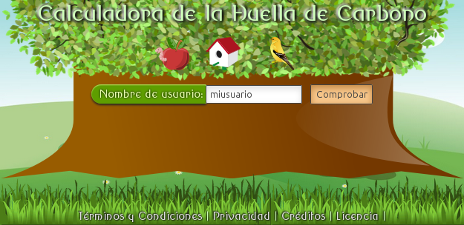
2. Luego indicamos una contraseña (que valida que la contraseña sea como mínimo “buena” y como el ideal “fuerte”, aspecto que viene dado por la longitud, los dígitos y caracteres utilizados), la repetimos (validando su coincidencia), indicamos el nombre, primer y segundo apellido, número de identificación (opcional), correo electrónico, fecha de nacimiento e idioma de preferencia, para finalmente hacer click en “Registrarme”:
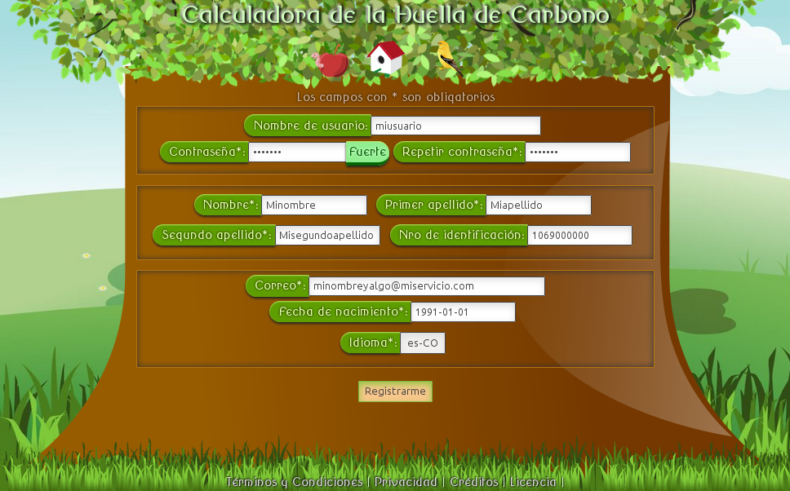
3. Por último recibiremos un mensaje que nos indica el resultado satisfactorio de creación de la cuenta, haciendo referencia al carácter administrativo del nuevo usuario:
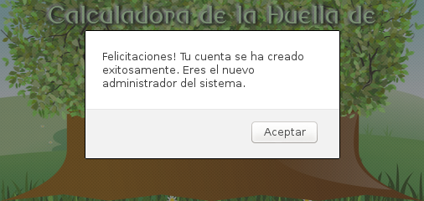

(8) Menú de Gestión del Sistema.
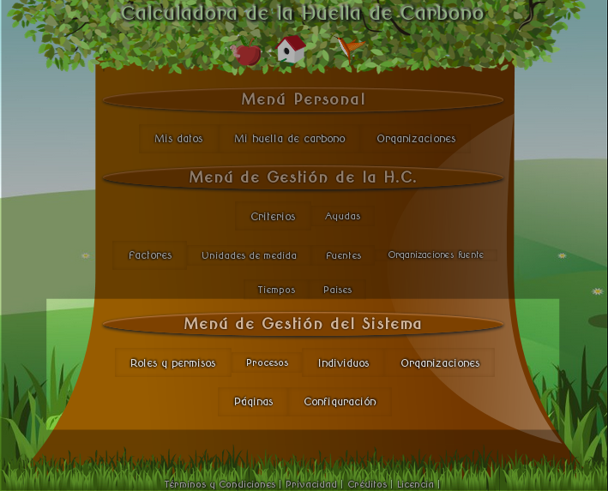

✪ Configuración
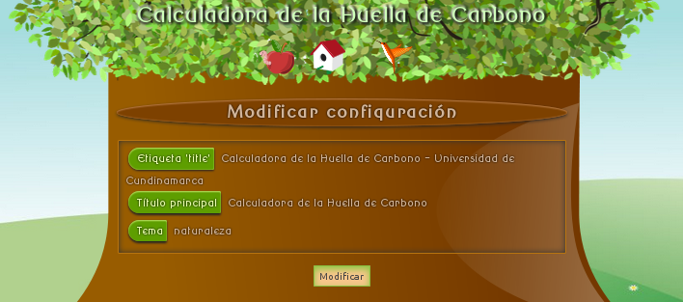Al hacer click en "Configuración" vemos la configuración actual

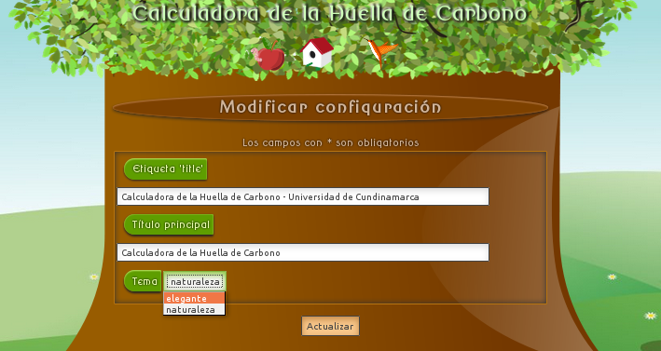Al hacer click en "Modificar" encontraremos varias opciones que tendrán efecto al hacer click en "Actualizar"

✪ Páginas
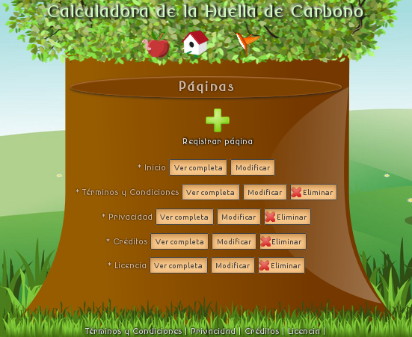Páginas predeterminadas y opciones

✪ Organizaciones
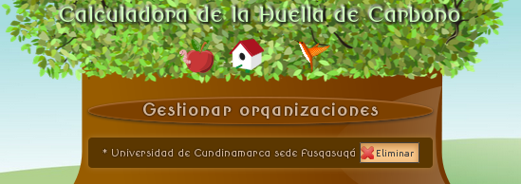Gestión de organizaciones con opción de "Eliminar"

✪ Individuos
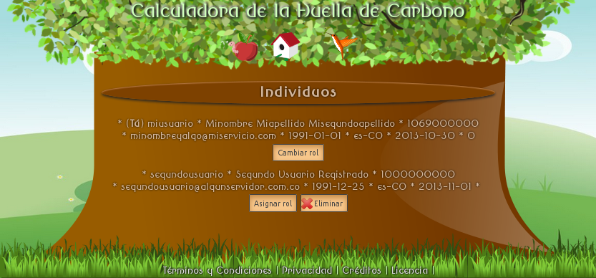Gestión de individuos o usuarios registrados con las opciones "Asignar rol", "Cambiar rol" y "Eliminar"

✪ Roles y permisos
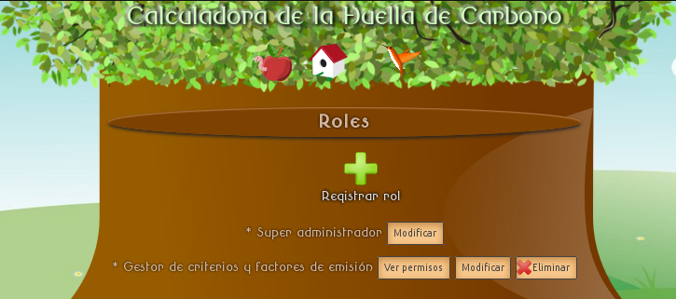"Registrar", "modificar" y "eliminar" roles, y "ver", "agregar" y "eliminar" permisos de un rol. El Super administrador no se puede eliminar.

✪ Procesos
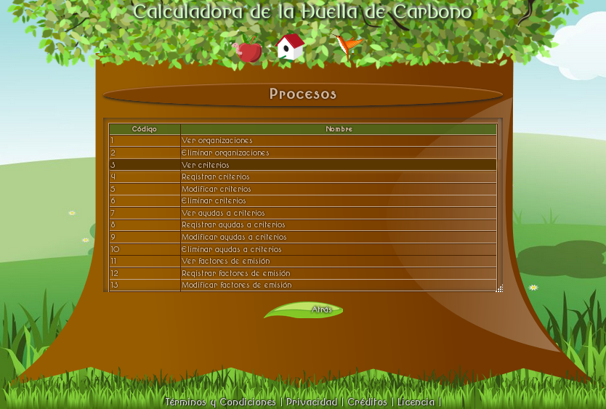Visualización de los procesos asignables como permisos

(9) Menú de Gestión de la huella de carbono.
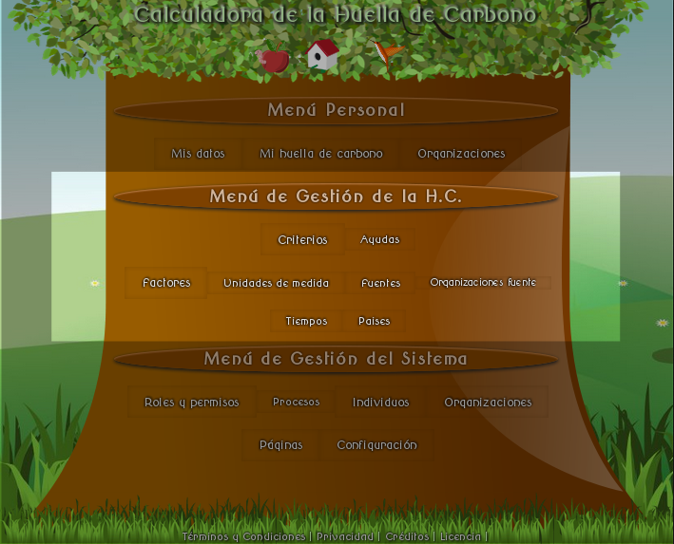

✪ Países
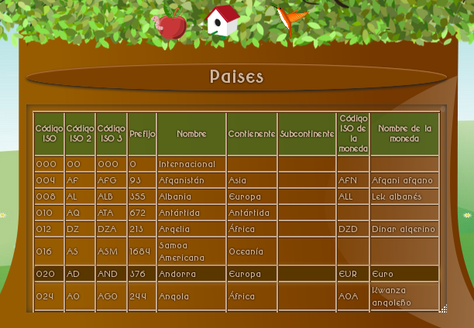Listado de países con detalles

✪ Tiempos
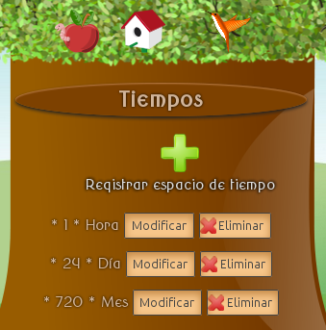Menú de tiempos con opciones de "Registrar", "Modificar" y "Eliminar"

✪ Organizaciones fuente
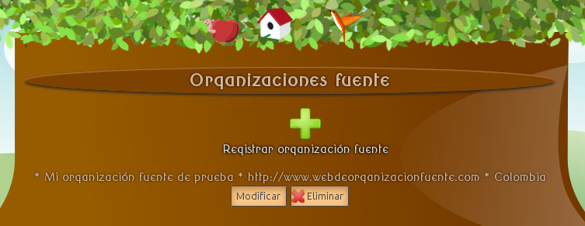Listado de organizaciones fuente con las opciones de "Registrar", "Modificar" y "Eliminar"

✪ Fuentes
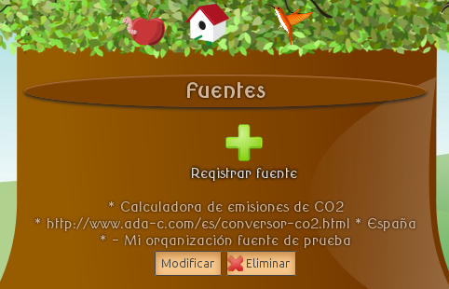Fuentes concretas de datos de una organización fuente con opciones de "Registrar", "Modificar" y "Eliminar"

✪ Unidades de medida
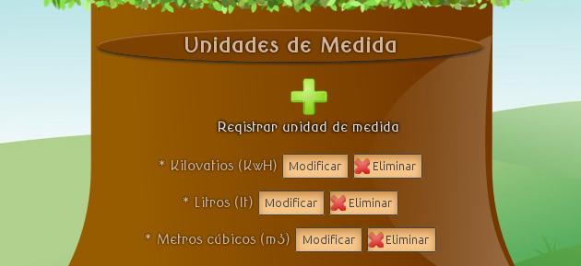Unidades de medida con opción de "Registrar", "Modificar" y "Eliminar"

✪ Factores
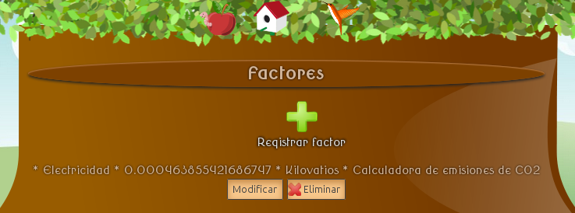Factores de emisión según las fuentes

✪ Criterios
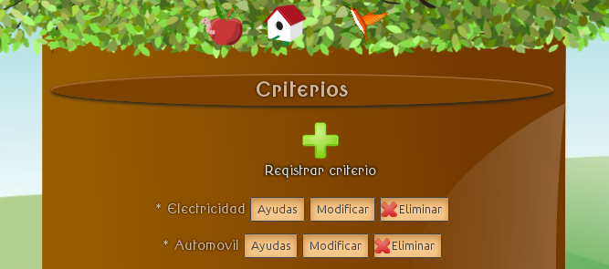Criterios disponibles para ser considerados en la medición de la huella de carbono

✪ Ayudas
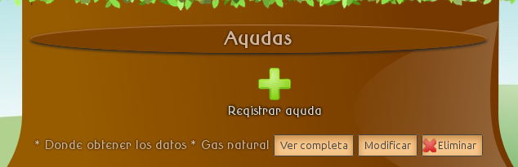Ayudas para los criterios. Permite añadir html para hacer ayudas más dinámicas e interactivas.

Usuarios

10. Registro de usuario
Cualquier persona puede registrarse en el sistema para hacer uso de sus características haciendo uso el menú “Registrar” y llenando el respectivo formulario.

11. Acceso de usuario
A través del menú “Mi cuenta” se puede acceder a la cuenta recién creada.

12. Menú personal
Al acceder (o al hacer click en el botón “Mi cuenta”, el del logo de una casa de ave) se puede ver el Menú Personal con las opciones de:
✪ Mis datos: que permite modificar los datos de registro y eliminar la cuenta si así se desea;
✪ Mi huella de carbono: donde podrás agregar los criterios que quieres considerar para medir tu huella;
✪ Organizaciones: donde podrás crear organizaciones o modificar organizaciones que administres, solicitar unirte a una organización, o si eres el administrador, aprobar o rechazar solicitudes, además de proporcionar datos para medir la huella de carbono de la misma.

Ejemplo gráfico

(10) Creación de primer usuario normal, en este caso se usa como ejemplo segundousuario.
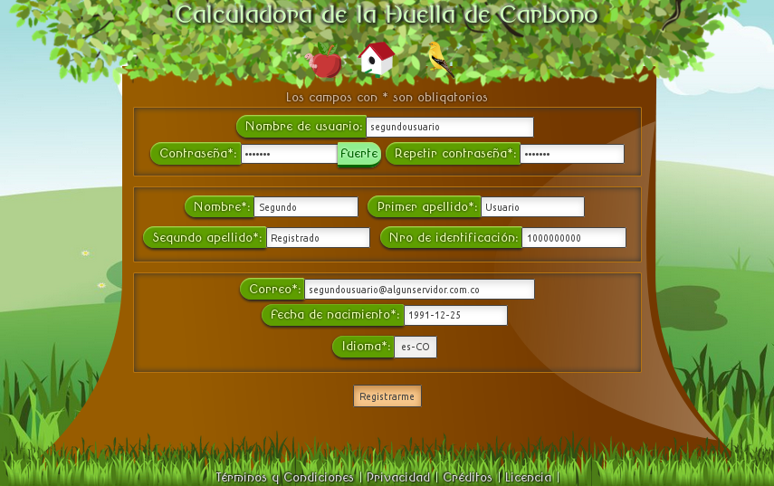

Luego se recibe un mensaje de confirmación.
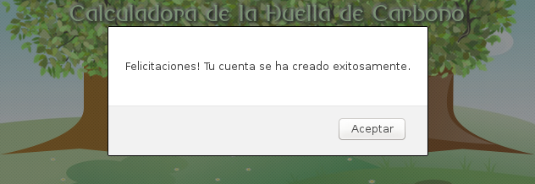

(11) Primer inicio de sesión con el usuario creado (segundousuario).
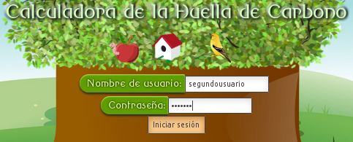

(12) Menú personal
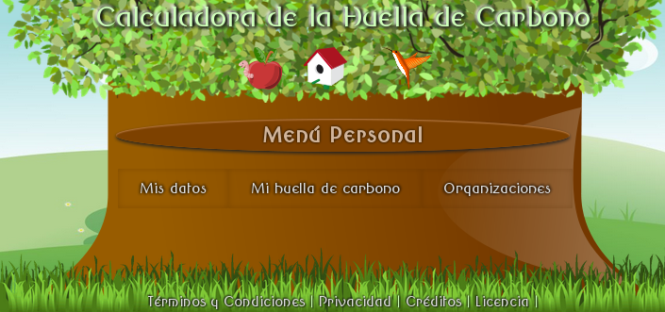

✪ Mis datos
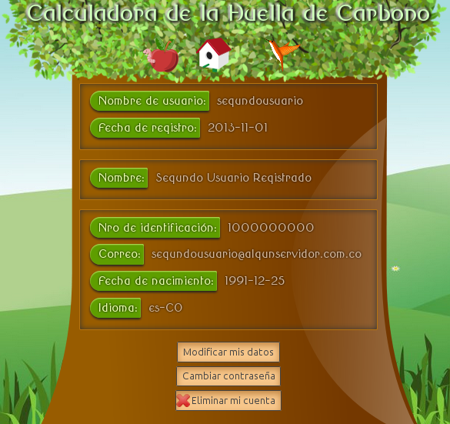Datos y opciones del menú "Mis datos"
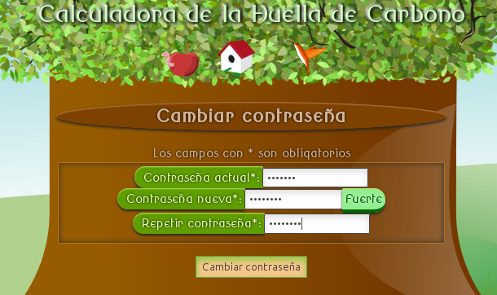Datos a llenar para cambiar contraseña
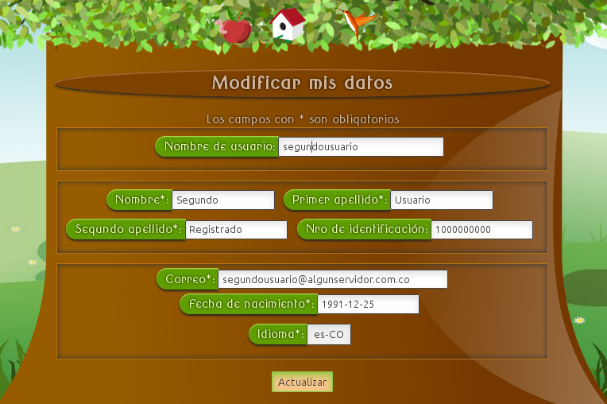Datos de usuario cambiables. El nombre de usuario no se puede cambiar.

✪ Mi huella de carbono
Entrando por primera vez a la huella estará vacía. Vamos a "Agregar criterio"
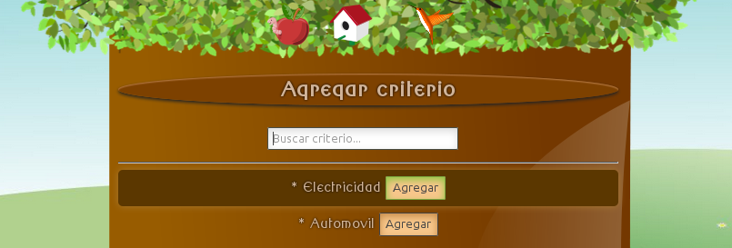Podemos agregar los criterios que queramos incluir en la huella
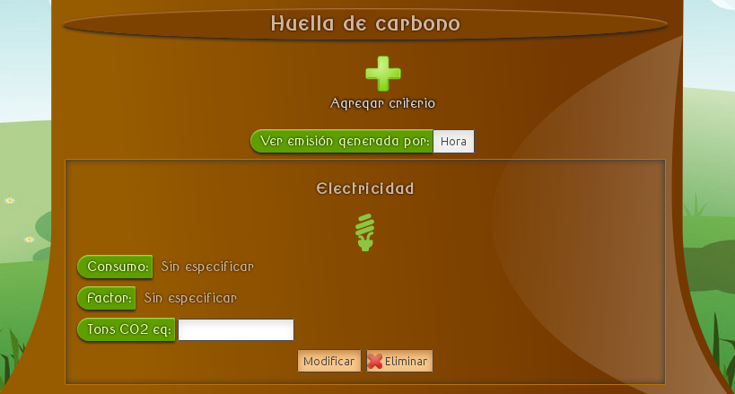Al agregar un criterio vemos que se encuentra sin datos, por lo que vamos a "Modificar"
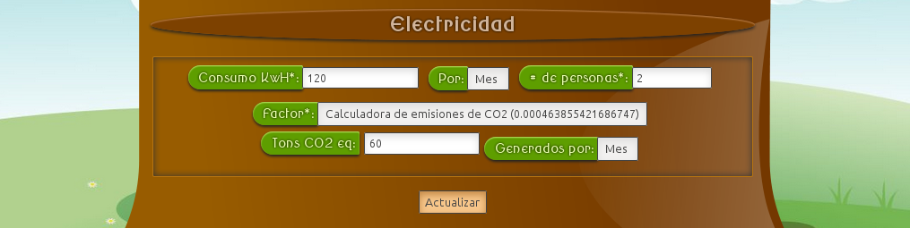Modificando agregamos el consumo y otros datos, obteniendo las Toneladas de CO2 automáticamente
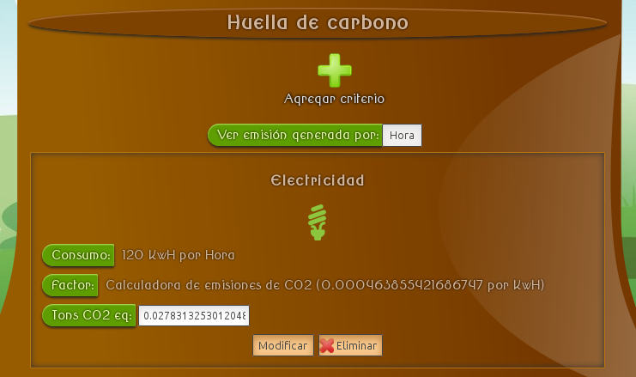Podemos tener los criterios que queramos y ver la emisión por los espacios de tiempo configurados en tiempo real

✪ Organizaciones
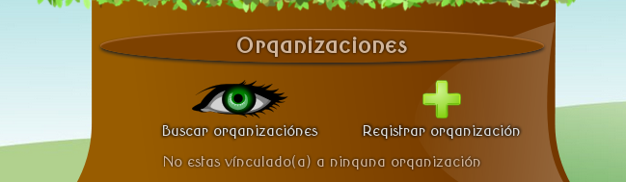En el menú de organizaciones podremos ver las opciones
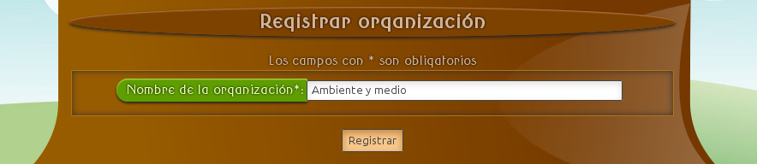Registrando el semillero ambiente y medio. Podemos crear las que queramos.
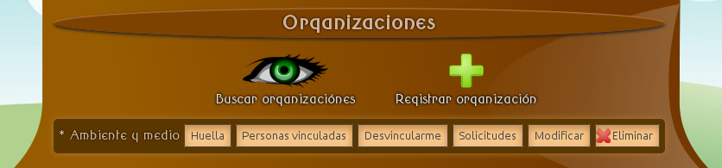Vemos la organización creada y las opciones
Podemos buscar otra organización y víncularnos
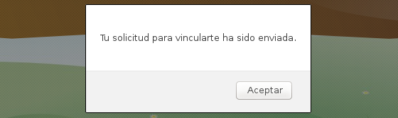Alerta confirmando solicitud para víncularse a una organización
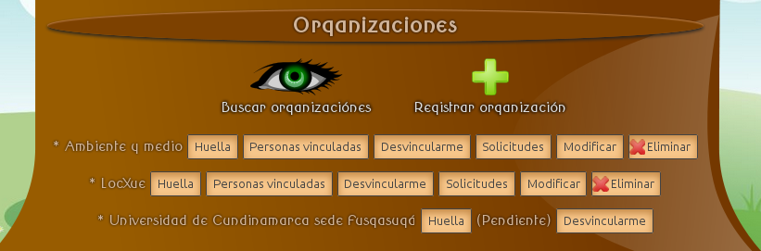Podemos ver el estado de las organizaciones y las opciones permitidas
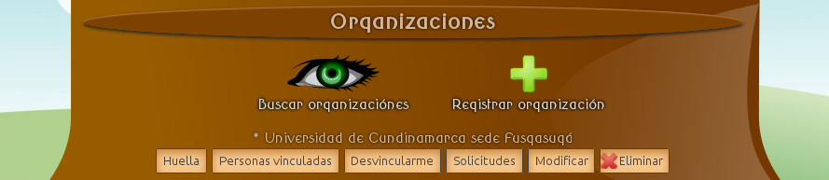Ilustración 1: El creador y administrador de la organización podrá ver las solicitudes
Se puede aprobar o rechazar la solicitud
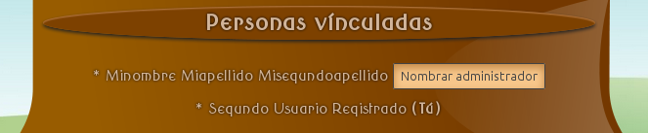Ilustración 2: El administrador podrá nombrar a otro como organizador al ver las personas vinculadas

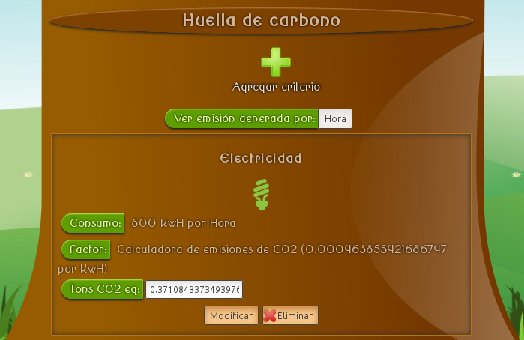También podrá indicar los criterios que se consideran para su huella, adicionales a las huellas de los miembros
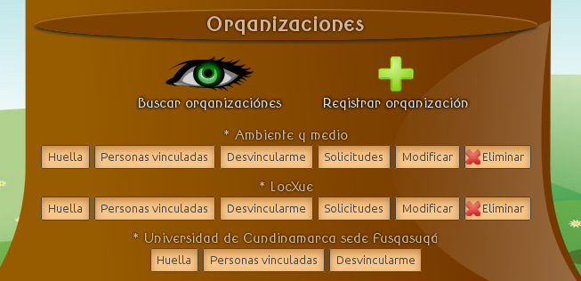Estas serán las opciones del usuario aprobado sin ser administrador, contrastadas con las opciones de las que administra

“El saber científico y tecnológico debe ser libre para impulsar el desarrollo y la innovación con sentido social y consciencia ambiental”

Este manual forma parte del proyecto titulado:

ANÁLISIS, DISEÑO Y DESARROLLO DE UN PROTOTIPO DE UN SISTEMA DE INFORMACIÓN PARA MEDIR LAS EMISIONES DE CO2 (CALCULADORA DE LA HUELLA DE CARBONO) DE LA UNIVERSIDAD DE CUNDINAMARCA, SEDE FUSAGASUGÁ

Deiby Fabián Ordoñez Díaz
Fusagasugá, Cundinamarca. Colombia.
Universidad de Cundinamarca
2013

